Khóa các ô Excel với công thức để ngăn chặn chỉnh sửa
Khi bạn tạo một bảng tính Excel, đôi khi bạn cần phải sử dụng công thức tính toán, và bạn không muốn người khác thay đổi, chỉnh sửa hoặc xóa các công thức. Cách đơn giản nhất và phổ biến nhất của việc ngăn chặn người khác thay đổi công thức của bạn là khóa và bảo vệ các ô có chứa công thức trong bảng tính của bạn.
Bài viết dưới đây sẽ hướng dẫn khóa và bảo vệ các công thức như sau:
Khóa và bảo vệ các công thức Excel với Format Cells
Theo mặc định, tất cả các ô trên Excel bị khóa, vì vậy bạn phải mở khóa tất cả các ô.
1. Chọn toàn bộ bảng tính với Ctrl + A , click chuột phải và chọn Format Cells từ menu ngữ cảnh.
2. Và một Format Cells hộp thoại sẽ bật ra. Nhấn vào bảo vệ , và bỏ chọn các khóa tùy chọn. Nhấn OK . Bảng tính toàn đã được mở khóa.
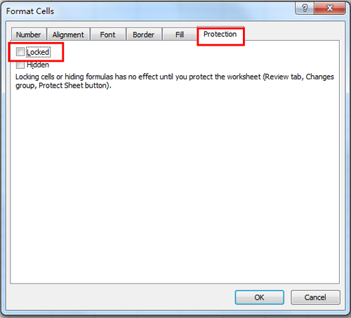
3. Sau đó bấm Home > Find & Select > Go To Special , và hộp thoại Special sẽ xuất hiện. Kiểm tra công thức và Chọn tùy chọn, sau đó bấm OK . Xem ảnh chụp màn hình:
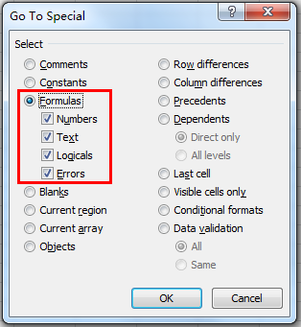
4. Tất cả các ô có chứa công thức sẽ được lựa chọn.
5. Sau đó, hãy để khóa các ô chọn. Nhấp chuột phải vào ô được chọn, và chọn Format Cells từ menu ngữ cảnh, và một Format Cells hộp thoại sẽ hiển thị. Nhấn vào bảo vệ , kiểm tra đã bị khoá hộp kiểm.
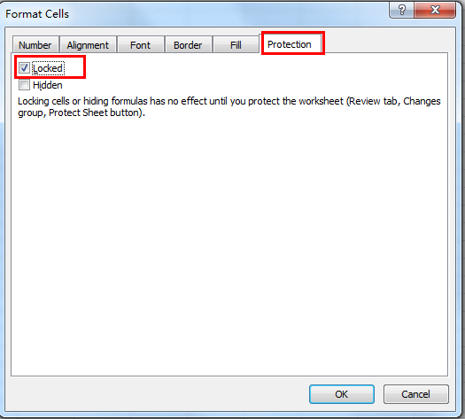
6. Và sau đó nhấp vào Review > Protect Sheet , và tích vào ô vuông Protect worksheet and contents of locked cells , bạn có thể nhập mật khẩu vào hộp Password to Unprotect sheet .
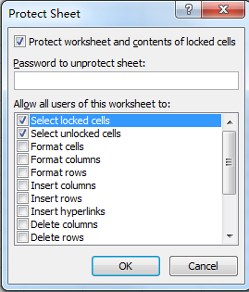
7. Sau đó bấm OK . Và một hộp thoại Confirm Password sẽ xuất hiện. Nhập lại mật khẩu của bạn. Và bấm OK .
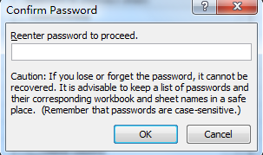
Và sau đó tất cả các ô có chứa công thức đã bị khóa và bảo vệ. Trong trường hợp này, bạn không thể sửa đổi các công thức, nhưng bạn có thể chỉnh sửa các ô khác.

